**Почему в основной школе в сравнении с начальной**

**падает качество образования?**

Если отвечать коротко, то потому, что **в основной школе не произошло даже тех скромных подвижек в учебном процессе, которые произошли в начальной школе**.

В учебном процессе всё остаётся почти таким же, как установилось с середины 30-х годов прошлого века. При этом:

* ***дисциплина*** как учащихся, так и учителей падает,
* ***методические службы***, которые ранее постоянно сопровождали учителя, повсеместно фактически уничтожены, методические школы и традиции, похоже, утеряны безвозвратно;
* ***повышением квалификации*** занимаются все и никто, система как таковая отсутствует;
* по сравнению с советской школой ухудшились и многие другие параметры как в области управления образованием, так и в инфраструктуре образования.

Как показали многочисленные исследования, наиболее значимым фактором, влияющим на качество образования, является **квалификация учителя**, которая проявляется не в обладании первой или высшей категорией, и не в том, насколько грамотно и связно учитель может раскрыть учащимся тему урока, а в том, **какие задания учитель предлагает выполнить детям** и **насколько привлекательно учитель может преподнести их детям.**

Иными словами, квалификация учителя проявляется в том,

* какую часть учащихся – всех, подавляющее большинство или только отдельных детей, – учитель может включить в учебный процесс, насколько умело может **инициировать (или даже спровоцировать) учебную деятельность детей**;
* организует ли учитель **поисковую активность** **детей** или тренирует только их исполнительскую дисциплину;
* даёт ли учитель **возможность детям обмениваться мнениями** по поводу учебного задания, обсуждать пути его решения, полученные результаты, сравнивать эффективность различных способов решения и поощряет ли системой оценки такого рода деятельность (называемую обычно **учебным сотрудничеством или учением в общении**);
* стимулирует ли учитель **становление и развитие самостоятельной оценочной деятельности детей** или присваивает только себе функции контроля и оценки.

Всё перечисленное является согласно ФГОС **новыми ключевыми требованиями** к квалификации современного учителя, которые не отменяют, а дополняют систему **традиционных фундаментальных требований** – знание преподаваемого предмета и любовь к детям, уважение детей.

**Основные отличия между учителями начальной и основной школы**, обуславливающие наблюдаемые различия в результатах обучения, можно свести к следующим.

В силу специфики возрастных особенностей *учителя начальной школы традиционно более внимательны к детям*, чем учителя основной и старшей школы, которые, напротив, более нацелены на изучение предмета.

*Для учителей начальной школы подготовлено больше инновационных учебных материалов, обращенных к ребёнку*, в то время как большинство авторов разработок для подростков по-прежнему нацелены на предмет, а не на ребёнка.

*Проблемы начальной школе чаще исследуются*, *их начали раньше изучать, в начальной школе чаще проводятся различного рода диагностики*, по результатам которых готовятся рекомендации и учебные материалы, проводятся курсы повышения квалификации. В основной же школе к такого рода исследованиям и комплексным мониторингам фактически не приступали. Пионерские работы в этой области фактически ведёт только коллектив под руководством Г.С.Ковалёвой.

Сказанное можно проиллюстрировать некоторыми результатами международных и российских сравнительных исследований.

Так, данные исследования TIMSS (см. рис. 1) показывают,

а) насколько сильно влияет фактор вовлеченности в учебный процесс на результаты обучения, особенно в основной школе и

б) как сильно, практически вдвое (с 56% до24%) уменьшается число учащихся, вовлеченных в учебных процесс (т.е. понимающих, что происходит на уроке, и активно в этом участвующих) от 4-го класса к 8-ому.

Фактически, если КПД учительского труда в начальной школе составляет примерно 50-60%, то в основной школе КПД падает до 24%. Мы учим только четвертую часть посещающих школу!

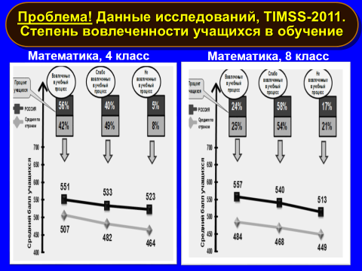Рис. 1

Исследования читательской грамотности (PIRLS и PISA) показали, что начальная школа (как учителя, так и разработчики материалов и система повышения квалификации) более открыта к изменениям, внимательнее относится к результатам диагностики, чем основная школа. Так, всего за пять лет, в период с 2001 по 2006 г. (см. рис. 2) начальная школа сумела существенно улучшить свои результаты в области читательской грамотности, в полтора раза увеличив количество детей, достигающих высоких уровней, и вдвое снизив количество детей, находящихся на низком уровне читательской грамотности, и вышла на первое место в мире, которое и продолжает удерживать до сегодняшнего дня.

Рис. 2

Для основной же школы, к сожалению, характерна иная картина. В течение девяти (!) лет негативные результаты 15-летних школьников в области читательской грамотности фактически игнорировались (рис. 3) и только после 2010 года наметилась некоторая слабоположительная тенденция (см. рис. 4, уровни читательской грамотности)

Рис. 3

Недооценка важности формирования функциональной грамотности прослеживается и по отношению к другим её составляющим – естественнонаучной и математической грамотности. Справедливости ради следует отметить, что математики раньше других предметников откликнулись на новые вызовы и приступили к решению выявившихся проблем (см. рис. 4)

 Рис. 4

Рис. 5 – 7 содержат диаграммы, полученные в ходе мониторинга качества образования в начальной школе (рук. Ковалёва Г.С.), которые показывают, как влияет на результаты образования

а) включение в учебный процесс *инновационных моделей учебных заданий* (рис.5) и

б) создание на уроках *условий для парной и групповой работы*, в результате которой резко усиливается способность детей к децентрации, т.е. способность осознать и согласиться с возможностью существования иной, отличной от моей собственной точки зрения, а также способность услышать партнёра (рис. 6 и 7).

|  |  |  |
| --- | --- | --- |
|  |  |  |
| Рис. 5 |  | Рис. 6 |
| Рис. 7 | | |

Как видно, только использование учебных заданий, стимулирующих учебную деятельность детей, и снятие искусственных ограничений, налагаемых сегодня на процесс обучения (*сидеть тихо, не разговаривать, не обмениваться мнениями и т.п.*), уже даёт обнадёживающие результаты.

Если же при этом целенаправленно учить учителей осознанно использовать важнейшие элементы и приёмы развивающего обучения и вооружить их необходимыми инструментами и учебными материалами, можно добиться существенного повышения эффективности и КПД общего образования.

К сожалению, ничего похожего сегодня в основной школе не происходит. Напротив, исследования показывают, что основная школа успешно решает только задачу формирования исполнительской дисциплины. Уровень развития, достигнутый в начальной школе, сохраняют только наиболее успешные учащиеся, демонстрирующие высокие уровни освоения регулятивных и коммуникативных действий. Остальные же учащиеся теряют приобретенное в начальной школе, что ведёт к снижению общих результатов (см. рис. 8 – 10).

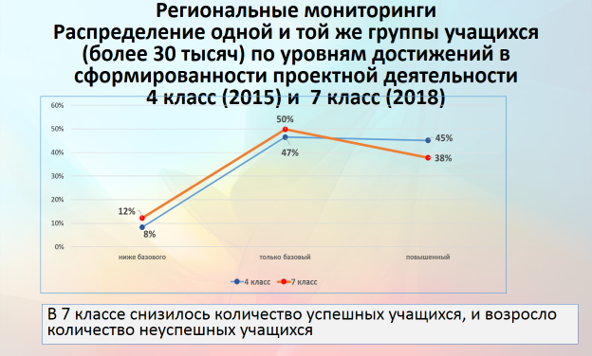 Рис. 8

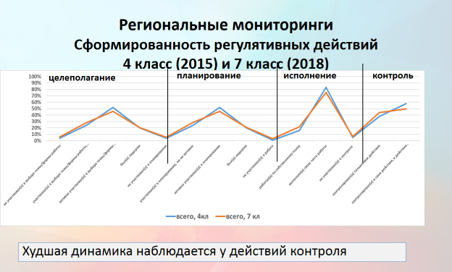 Рис. 9

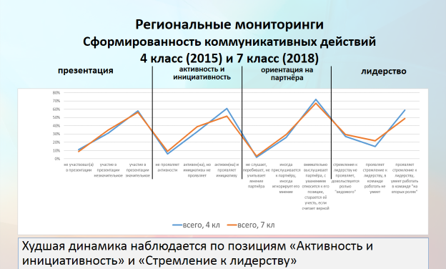 Рис. 10